Miércoles
16
de Diciembre

Segundo de Secundaria
Lengua Materna

La ley de párrafo a párrafo

Aprendizaje esperado: Analiza documentos administrativos, legales o comerciales, como recibos y contratos de compra-venta.

Énfasis: Reflexionar sobre la construcción de párrafos en documentos administrativos.

¿Qué vamos a aprender?

Continuarás con el estudio de documentos administrativos. En esta sesión, profundizarás en la construcción de párrafos, sus características y cómo emplearlos adecuadamente.

Los documentos administrativos se dividen en párrafos, algunos con un nombre determinado, lo que facilita entender su contenido. Conocer cómo se conforman los documentos administrativos, puede ser de gran utilidad para tu vida diaria. Tal vez por ahora, a esta edad, no tengas mucha relación con ellos, pero si sabes un poco más, puedes ayudar a tus familiares a relacionarse con ellos.

Los documentos legales o administrativos tienen diversas funciones, pero todos comparten el propósito de regular los convenios con distintos intereses, los cuales sirven como evidencia para cualquier aclaración o reclamo. Por ello, es necesario que el documento transmita una comunicación clara, precisa y correcta de su contenido, para que el receptor lo lea y comprenda fácilmente.

¿Qué hacemos?

Para comenzar con el tema de esta sesión, analiza la siguiente información.

Los documentos legales y administrativos forman parte de la vida cotidiana, pero no somos conscientes de la cantidad de contratos que se realizan cada día, por ejemplo, cuando se compra algún producto, se establece un compromiso entre el vendedor y el comprador a través de una nota o factura.

Reflexionar sobre cómo están escritos los documentos legales o administrativos, te permitirá comprenderlos y emplearlos, ya que se convierten en una garantía que te protege en caso de incumplimiento.

Los documentos legales y administrativos son reconocidos por las leyes y la normatividad del país, por lo que tienen validez jurídica; por lo tanto, su eficiencia está supeditada a la redacción y comprensión correcta de su contenido.

El no saber exactamente lo que estas firmando, te puede traer situaciones no convenientes. Por ello, estos tipos de documentos deben expresar la información de una manera comprensible para todos.

Uno de los problemas más frecuentes que se presenta a la hora de interpretar o elaborar un documento administrativo, tiene que ver con su estructura, pues ésta es el modo en que se organiza el documento, es decir, la forma y el orden en que se distribuyen las distintas partes del texto. Y este ordenamiento se realiza mediante la separación del documento en párrafos.

Esto quiere decir que, al separar y organizar el texto en párrafos, el destinatario podrá identificar el contenido rápidamente, sin necesidad de buscar en todo el documento aquello que se desea averiguar.

El párrafo sirve para estructurar el contenido de los textos y para mostrar formalmente la organización. Se dice que los documentos se leen y también se ven; dicho de otro modo: la forma es también importante.

A continuación, observa las siguientes imágenes, con el fin de identificar la estructura de algunos textos.

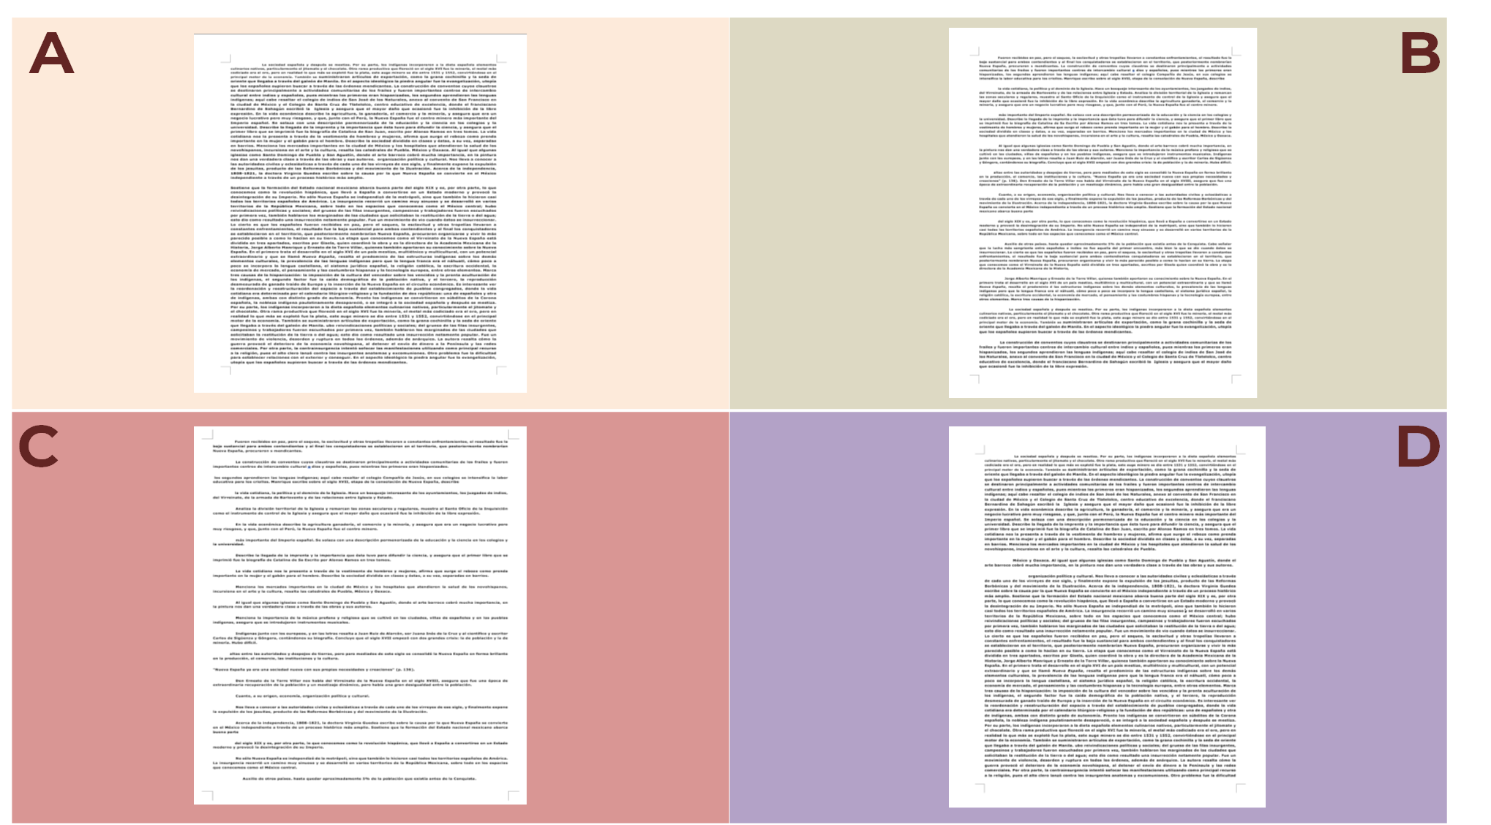

En la imagen anterior, se muestran distintas estructuras de una página. Observa con detenimiento.

¿Cuál página crees que está mejor ordenada?
¿Cuál crees que sería más fácil de leer?

La opción “B” presenta un número de párrafos adecuado y con un tamaño similar. Con esa estructura, se puede encontrar con mayor facilidad lo que se está buscando, con lecturas rápidas de los párrafos cortos.

Ahora, compárala con las otras opciones, por ejemplo, con la opción “A”.

La página “A” parece muy pesada de leer, incluso antes de ver la letra. Los párrafos largos, de más de 10 renglones, visualmente agotan al lector y, por tal, le será más difícil asimilar la información. Asimismo, si son personas mayores los que tienen que leer, o cualquier persona con problemas de visión, tantos renglones podrían confundirlos. Y de lo que se trata es, que la información se presente de manera clara y ordenada.

En cuanto a la página “C”, se puede observar que presenta una situación contraria, pues hay demasiados párrafos y tan cortos que parecen una lista desligada de ideas donde, probablemente, no contienen argumentos elaborados. La distribución de párrafos de la página “C”, no es la adecuada.

Ahora, si observas la página “D”, tampoco es apropiada, ya que la variación del tamaño de los párrafos evidencia un desorden estructural.

Con este análisis de cada opción, puedes darte cuenta de que a veces se utiliza la división que otorgan los párrafos sin pensar demasiado en ello; se tiene poca noción de qué es el párrafo, para qué sirve y su importancia en un texto.

Para profundizar en lo anterior, lee con atención la definición del párrafo.

- El párrafo:

Es un conjunto de frases relacionadas que desarrollan un único tema. Tiene identidad gráfica porque se distingue visualmente en la página, empieza con mayúscula y termina en punto y aparte.

Un párrafo es la unidad fundamental de los documentos, consiste en un bloque de texto, integrado por enunciados que se entrelazan entre sí, y que desarrollan un aspecto definido sobre un tema.

El dividir un texto en párrafos permite distribuir los contenidos, facilitar su lectura y organizar el texto visual e informativamente.

Continúa con la importancia del uso de párrafos:

- Sirve para estructurar el contenido del texto.
- Muestra formalmente la organización.
- Facilita el trabajo de comprensión.
- Trata sólo un tema o algún aspecto particular en relación con el resto del texto.

Aunque en los documentos legales no todos los párrafos son iguales, pues cada tipo de documento presenta características internas y externas diferentes. Uno de los principios básicos en la redacción de un texto legal es la fragmentación del contenido, el cual se debe presentar en párrafos cortos y no demasiado extensos.

De tal manera que, al leer los párrafos de un contrato, se puedan encontrar diferencias estructurales entre el proemio, las declaraciones y las cláusulas.

Observa el siguiente ejemplo:

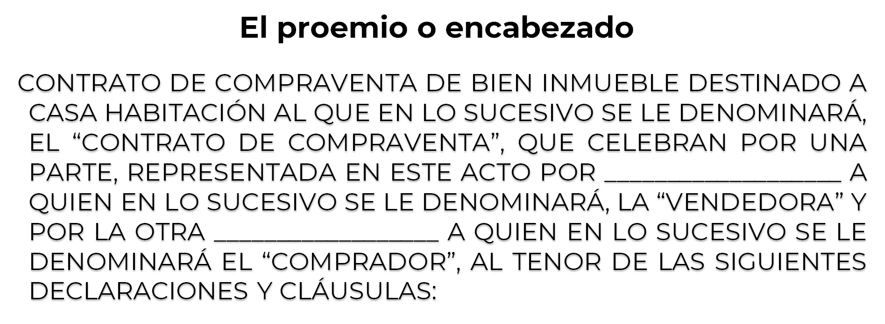

¿Qué características identificaste en este párrafo?

El proemio es la parte del contrato que define de qué tratará el acuerdo y quiénes son las personas que firmarán el documento. Además, el proemio o encabezado se redacta al inicio del contrato, y se caracteriza por ser un párrafo que está escrito en mayúsculas de principio a fin.

Asimismo, en esta parte se encuentran quiénes son los involucrados en el contrato. Y estas personas declaran dirigirse a la sección de las declaraciones.

Las declaraciones de un contrato son en las que el vendedor y el comprador dan a conocer información sobre sí mismos, y se declaran con capacidad jurídica para celebrar el contrato.

Capacidad jurídica significa que, son aptos para firmar, que son mayores de edad y que cumplen los requisitos previstos por la ley para poder participar en contratos.

Ahora, observa el siguiente ejemplo de párrafo de declaraciones:

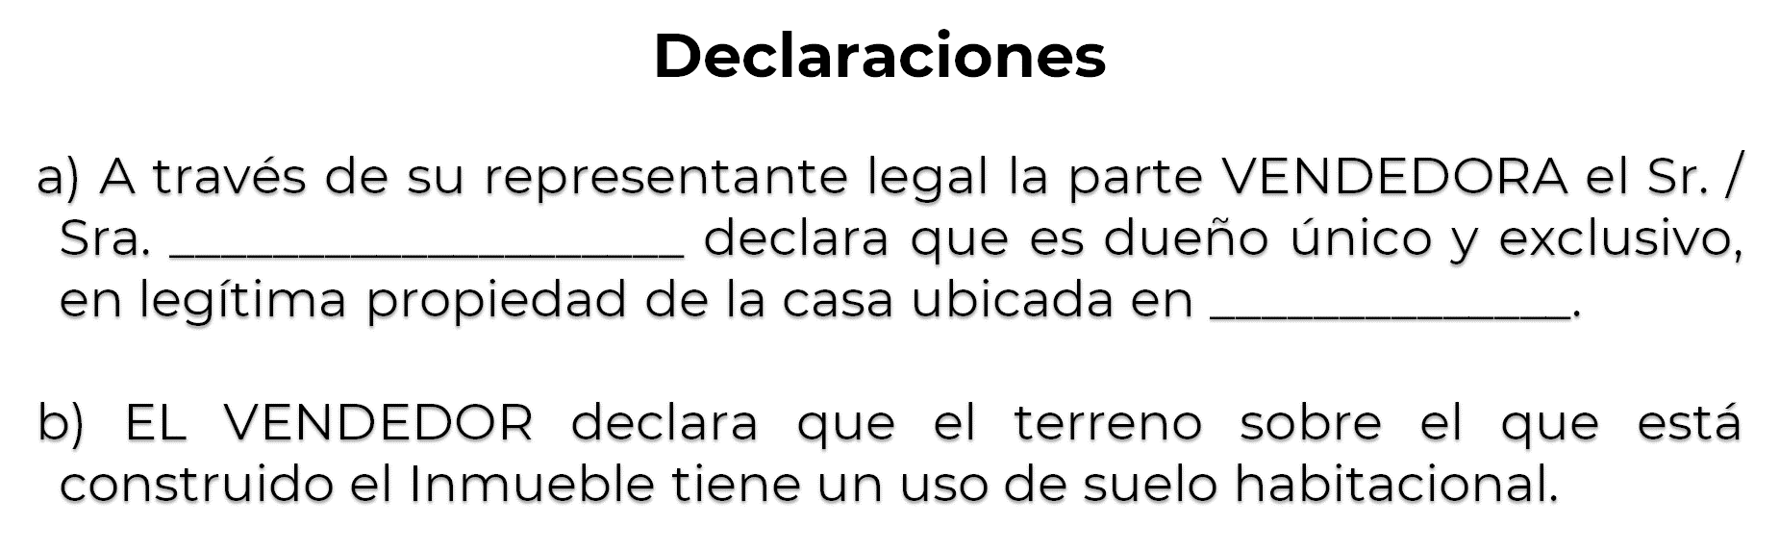

¿Te diste cuenta cómo se utilizaron las letras mayúsculas para nombrar al vendedor?, y ¿cómo se emplean los incisos para diferenciar cada una de las declaraciones?

En las declaraciones, los párrafos se escriben con mayúsculas y minúsculas, además se usa la forma verbal “declara” en cada uno de los párrafos y, posteriormente, la conjunción “que”, es decir, cada parte “declara que”. Estas declaraciones tienen que ser verdaderas, si no lo fueran, se estaría incurriendo en un delito.

A continuación, analiza otro elemento de la estructura del contrato, las cláusulas, en ellas se establecen los derechos, las obligaciones, las condiciones y términos a los que se comprometen las personas firmantes.

Observa el ejemplo:

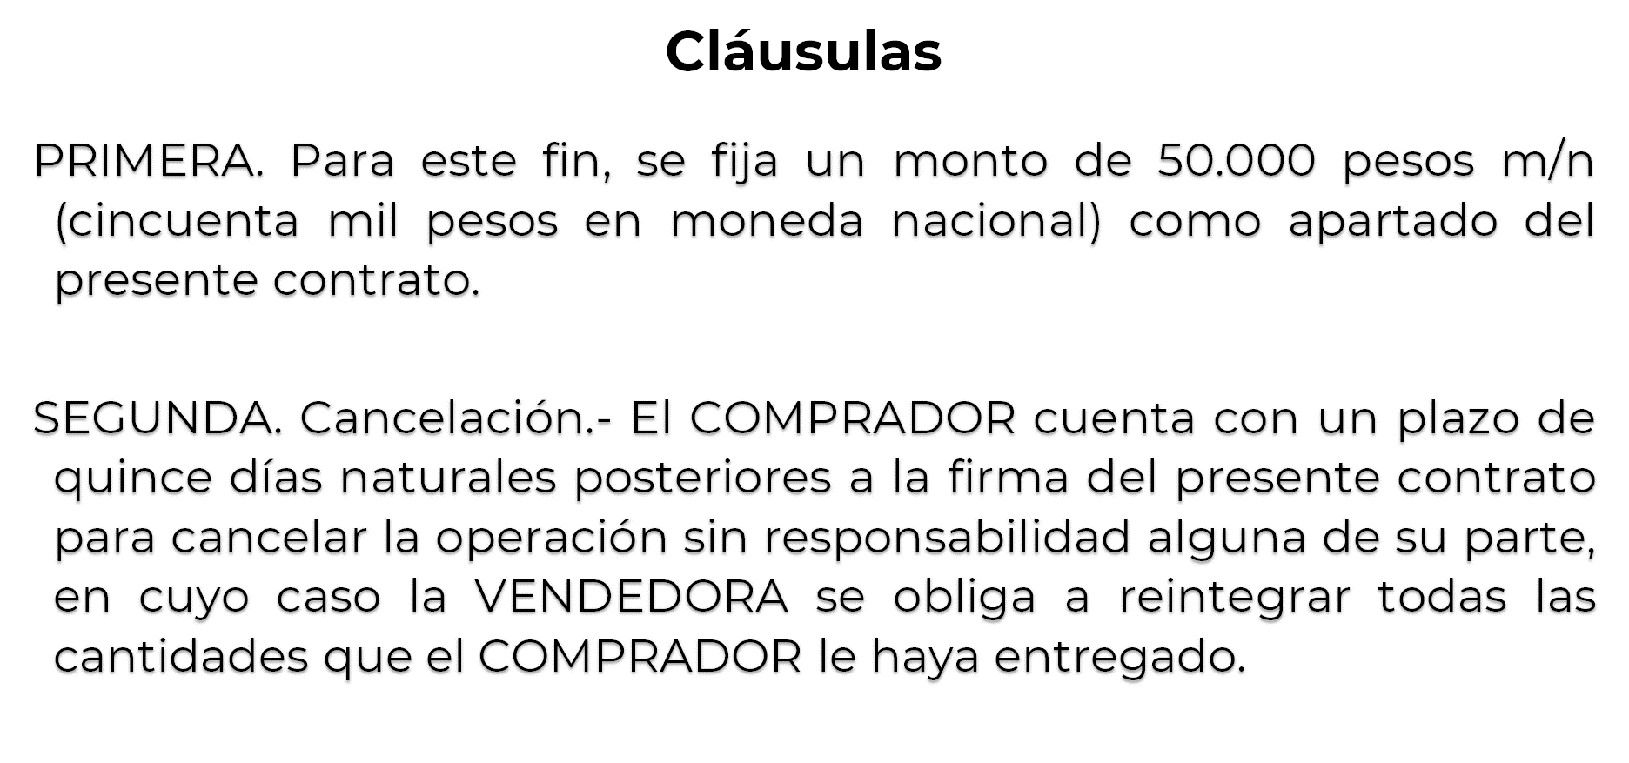

Las cláusulas usan mayúsculas y minúsculas, y siempre inician con un numeral escrito con letra, en este ejemplo, se observan los ordinales: PRIMERA y SEGUNDA, escritos con letra y en mayúscula. No obstante, también se pueden emplear números arábigos (1, 2, 3) para numerar cada una de las cláusulas.

Además, los contratos suelen tener todos sus párrafos con márgenes justificados. Y usan recursos como: negritas, cursivas, subrayado de texto, títulos, subtítulos, mayúscula, entre otros; lo que permite la rápida ubicación de alguna parte del documento.

Algunos textos administrativos incluyen párrafos de un tamaño excesivo, incluso abarcan una página entera; además, frecuentemente se encuentran párrafos confusos, frases complicadas y palabras raras que dificultan la comprensión del texto.

Los documentos legales requieren de un tipo de redacción especializada, tienen un tono formal y pueden tener un carácter protocolario, es decir, que se apega a las normas y leyes.

Esta es la razón por la cual, en las últimas décadas se ha impulsado el uso del estilo llano al redactar un documento administrativo.

El término “estilo llano”, surge de las asociaciones de consumidores de Estados Unidos de Norteamérica, en los años sesenta y setenta. Estas agrupaciones se dieron cuenta de que, para defender a sus asociados, era necesario comprender los textos importantes que afectaban a los ciudadanos.

Por ello se propuso un estilo de redacción pública y administrativa clara y comprensible para todo tipo de lectores e impulsaron el uso del lenguaje llano, como una manera eficaz y democrática de entender la comunicación escrita entre las personas. De esta manera, se emplea un lenguaje apropiado al lector y se puede entender a primera vista.

El estilo llano se logra cuando el diseño del documento es funcional y claro, para ello se debe estructurar en párrafos, emplear la tipografía adecuada (negritas, cursivas y mayúsculas). Y, principalmente, escoger el lenguaje apropiado para el lector. El primer paso que el redactor debe seguir es pensar en las personas que firmarán el contrato.

Ahora, reflexiona sobre los siguientes aspectos:

¿Por qué crees que es importante conocer cómo se construyen los párrafos en un documento legal?

¿Crees que todo ciudadano debería aprender más sobre los documentos administrativos para poder comprender mejor su contenido?

Construir un texto para un documento administrativo no es tarea fácil; para recordar el proceso de producción de este tipo de textos, observa el siguiente video.

- Aprendiendo a redactar.
https://youtu.be/n8TL4d7WORg

El párrafo es el elemento básico sobre el que recae la responsabilidad de articular y organizar la información del documento, por ello, es necesario que comprendas su estructura interna.

El párrafo consta de una idea central, que por lo general se sintetiza en una oración llamada temática y de oraciones secundarias o de apoyo, que son los argumentos que explican y sostienen la idea principal.

Observa el siguiente ejemplo:

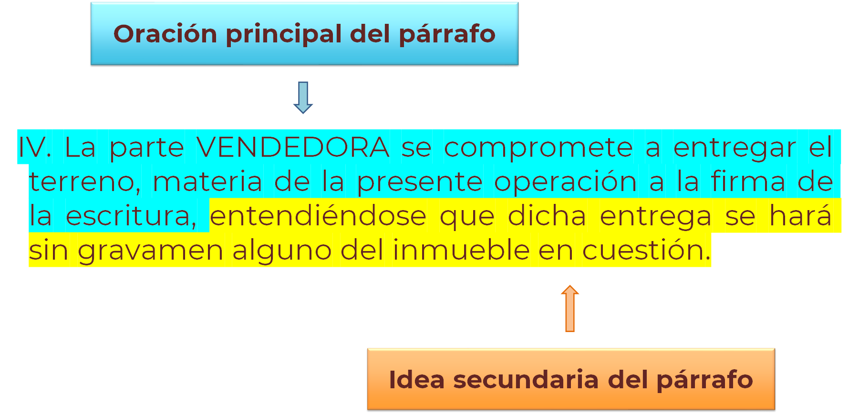

Esto quiere decir que, al redactar un párrafo, debes conectar la oración principal con las secundarias, de tal manera que desarrollen una sola idea. A esto se le llama unidad temática, y es una de las características principales del párrafo.

Para identificar esta cuestión, realiza lo siguiente.

Analiza, ¿qué problema de redacción tiene el siguiente párrafo?

TERCERA. Queda el inmueble arrendado en buenas condiciones de conservación e higiene, con los servicios de agua, luz y gas, los cuales se encuentran funcionando y al corriente en sus pagos. El dinero que se utilice para el pago de la renta no será instrumento o producto de ningún delito.

Este párrafo tiene problemas de unidad temática, ya que desarrolla dos ideas diferentes. Al introducir elementos que no apoyan a la oración principal, se rompe la unidad del párrafo. Primero hablan de una cosa, y luego de otra.

En este sentido, la oración:

“El dinero que se utilice para el pago de la renta no será instrumento o producto de ningún delito”.

Debería ubicarse en otro párrafo, ya que es una idea diferente.

En este caso, debes prestar especial atención, porque muchas veces en los documentos administrativos, de forma incorrecta, se utiliza “coma” entre el sujeto y el verbo. En el ejemplo anterior, eso conllevaría una coma antes de “no será. Sin embargo, cabe mencionar que una convención ortográfica es que NO se escribe coma entre el sujeto y el verbo de una oración, incluso si el sujeto tiene varios elementos separados por comas.

Para que un párrafo pueda comprenderse debe tener coherencia. Este recurso lingüístico tiene la finalidad de organizar el texto de manera tal, que las ideas presenten conexión entre sí, para transmitir un mensaje comprensible. La coherencia proporciona orden y claridad al contenido del párrafo.

Analiza lo siguiente:

¿Crees que el siguiente párrafo tenga problemas de coherencia?

a) Declara ser una persona física, mayor de edad, con actividad comerciante y contar con las facultades y capacidad legal suficiente para la celebración del presente Contrato de Arrendamiento, obligándose desde ahora a no objetarla en ningún tiempo, para todos los efectos legales a que hubiere lugar.

Este párrafo no es coherente, ya que es difícil identificar cuál es el tema central, pues las ideas no son claras, ni concretas. Un párrafo coherente presenta las ideas de forma ordenada, de tal manera que el lector pueda entenderlo.

¿Comprendes ahora la importancia de la coherencia? Además, ésta no sería posible si no existiera la cohesión.

Para conocer la diferencia entre coherencia y cohesión, examina la siguiente información.

Coherencia. Es la integración lógica de las ideas que estructuran un texto, permite que éste sea comprensible y tenga sentido completo.

Cohesión. Es la unidad entre las ideas que componen el escrito, lo cual se logra al conectarlas mediante ciertos recursos lingüísticos llamados nexos o conectores.

Es decir, la cohesión es la relación correcta entre la idea principal y las ideas secundarias del párrafo. Esta relación se establece mediante signos de puntuación o palabras que funcionan como nexos o conectores.

Para construir un párrafo es primordial que aprendas a utilizar los conectores, esto te servirá para conectar una idea con otra. La mejor manera de aprender es mediante ejemplos prácticos. Observa el siguiente video.

- Nexos y conectores para enlazar ideas.
https://youtu.be/3syLMwG8gqg

Los conectores o marcadores textuales no tienen un significado conceptual; sin embargo, enlazan partes del texto indicando la relación lógica que hay entre ellas.

Para comprender esto, realizar la siguiente actividad.

Lee con atención el siguiente texto y agrega los conectores que faltan:

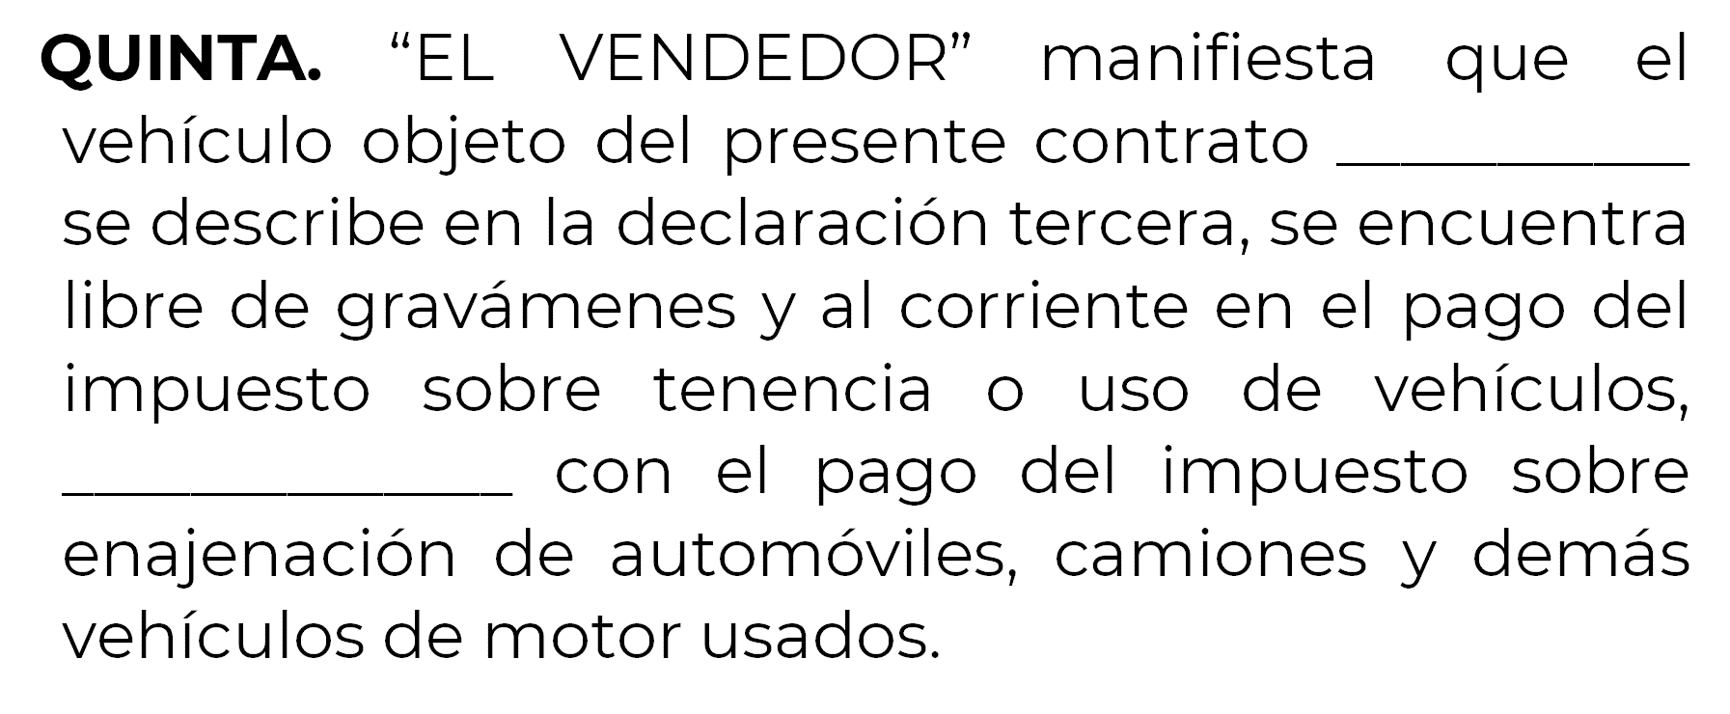

¿Lograste identificar las palabras que faltan?

Ahora, verifica que tus respuestas sean correctas.

En el párrafo anterior, las palabras faltantes eran los conectores: el cual y así como. Estas palabras dan cohesión al texto y permiten que el receptor pueda entenderlo.

Existen diferentes tipos de conectores y nexos que contribuyen a la correcta redacción de un documento.

Está claro que se debe dedicar tiempo para leer, revisar y, cuando sea el caso, escribir un contrato de tal forma que su redacción cumpla con los requisitos formales, pues por su naturaleza jurídica, en caso de no cumplirse, pueden invalidar ese documento.

Has concluido con esta sesión. Recuerda que es importante la estructura de estos documentos, y más importante el que todos aprendamos sobre su forma y contenido para evitar conflictos futuros o situaciones injustas.

No olvides consultar tus libros de texto de Lengua Materna 2.

El Reto de Hoy:

Lee cuidadosamente el texto y reflexiona sobre el lenguaje que utiliza y la manera en que están estructurados los párrafos, después trata de contestar las siguientes preguntas.

- ¿En cuántos párrafos podrían dividir el fragmento?
- ¿Qué recursos gráficos los ayudaron a identificar los párrafos?

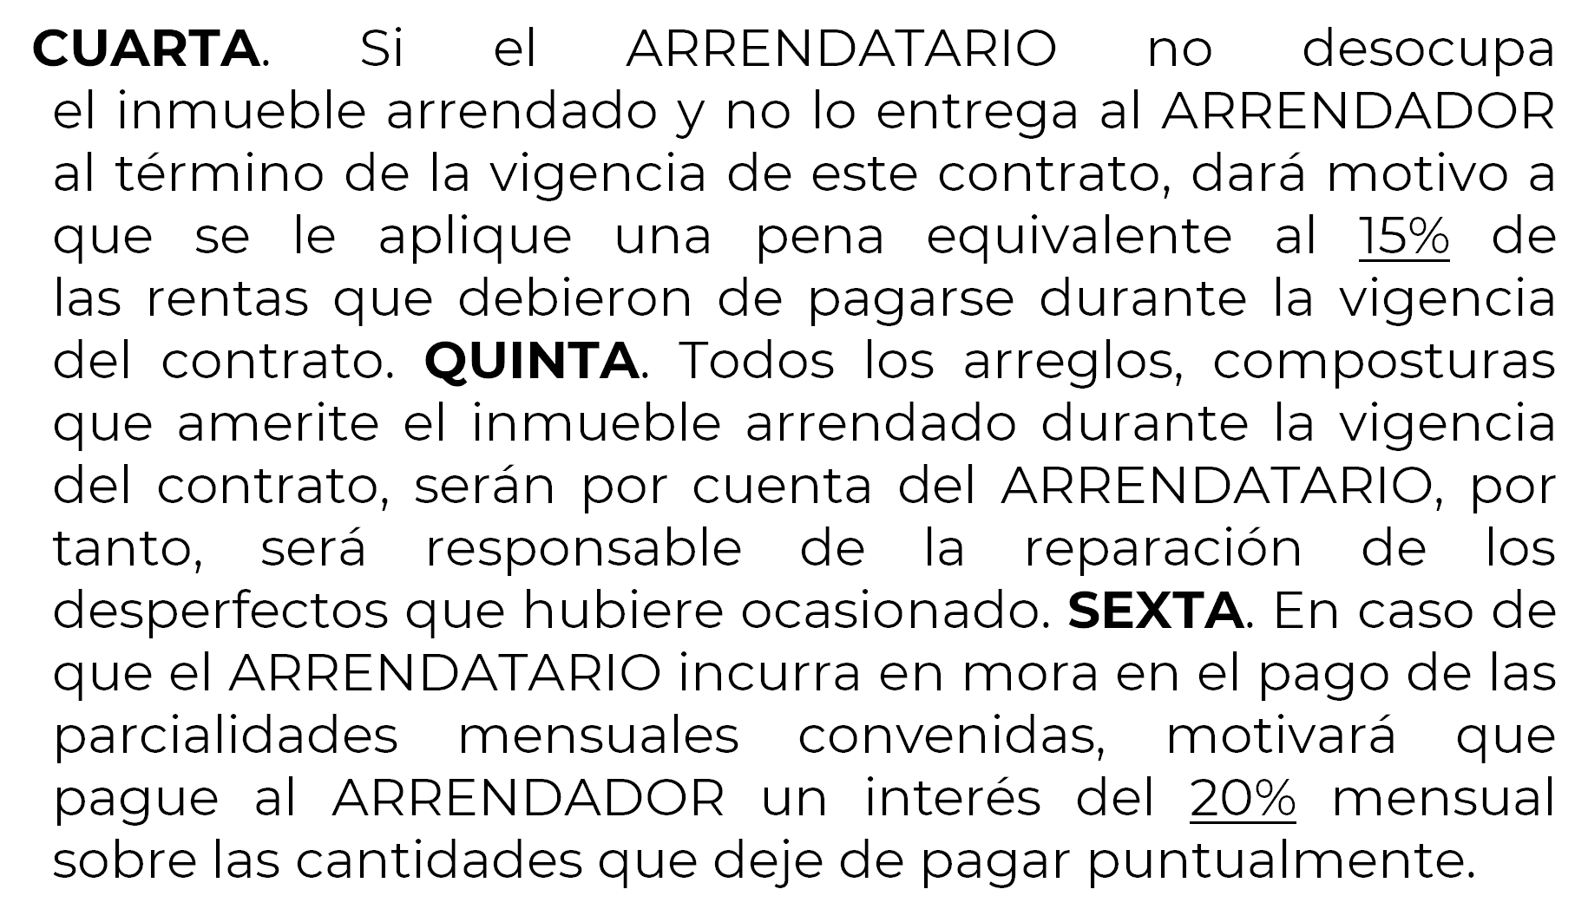

¡Buen trabajo!

Gracias por tu esfuerzo.

Para saber más:
Lecturas
https://libros.conaliteg.gob.mx/secundaria.html

